ماژول frmSetHard

عنوان فارسي
پنجره تنظيمات سخت‌افزاري.

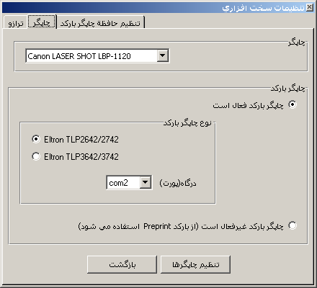

وظايف
اين فرم وظيفه پيكربندي سخت‌افزارهاي مورد استفاده در سيستم را بر عهده دارد.

